日本最大級の異業種交流展示会
日本最大級の異業種交流展示会
モノづくりに取り組む製造業の皆様へ

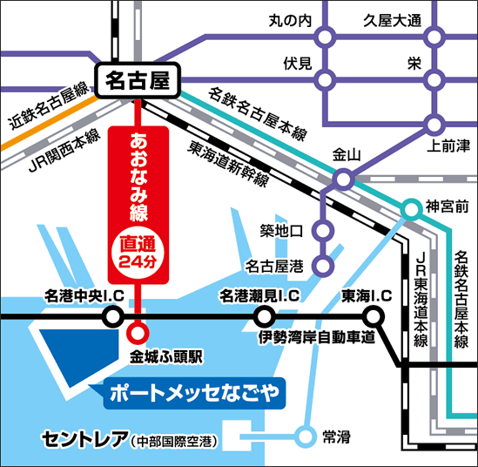
会 期
リアル
場 所
令和６年１０月３０日（水）～１１月１日（金）

オンライン
令和６年１０月１５日（火）～１１月２９日（金）

ポートメッセなごや 第１展示館

装飾込みで
通常１小間
(3ｍ×3ｍ)

出展料
なんと
２５３,０００円

基本備品等以外は、追加料金となります。
※募集小間数 ８小間
パッケージ装飾
１００,０００円

申込者多数の場合は、愛知県商工会連合会にて選考します。

何
メッセナゴヤって ？
メッセナゴヤの詳細はこちらからご確認ください。

https://www.messenagoya.jp/
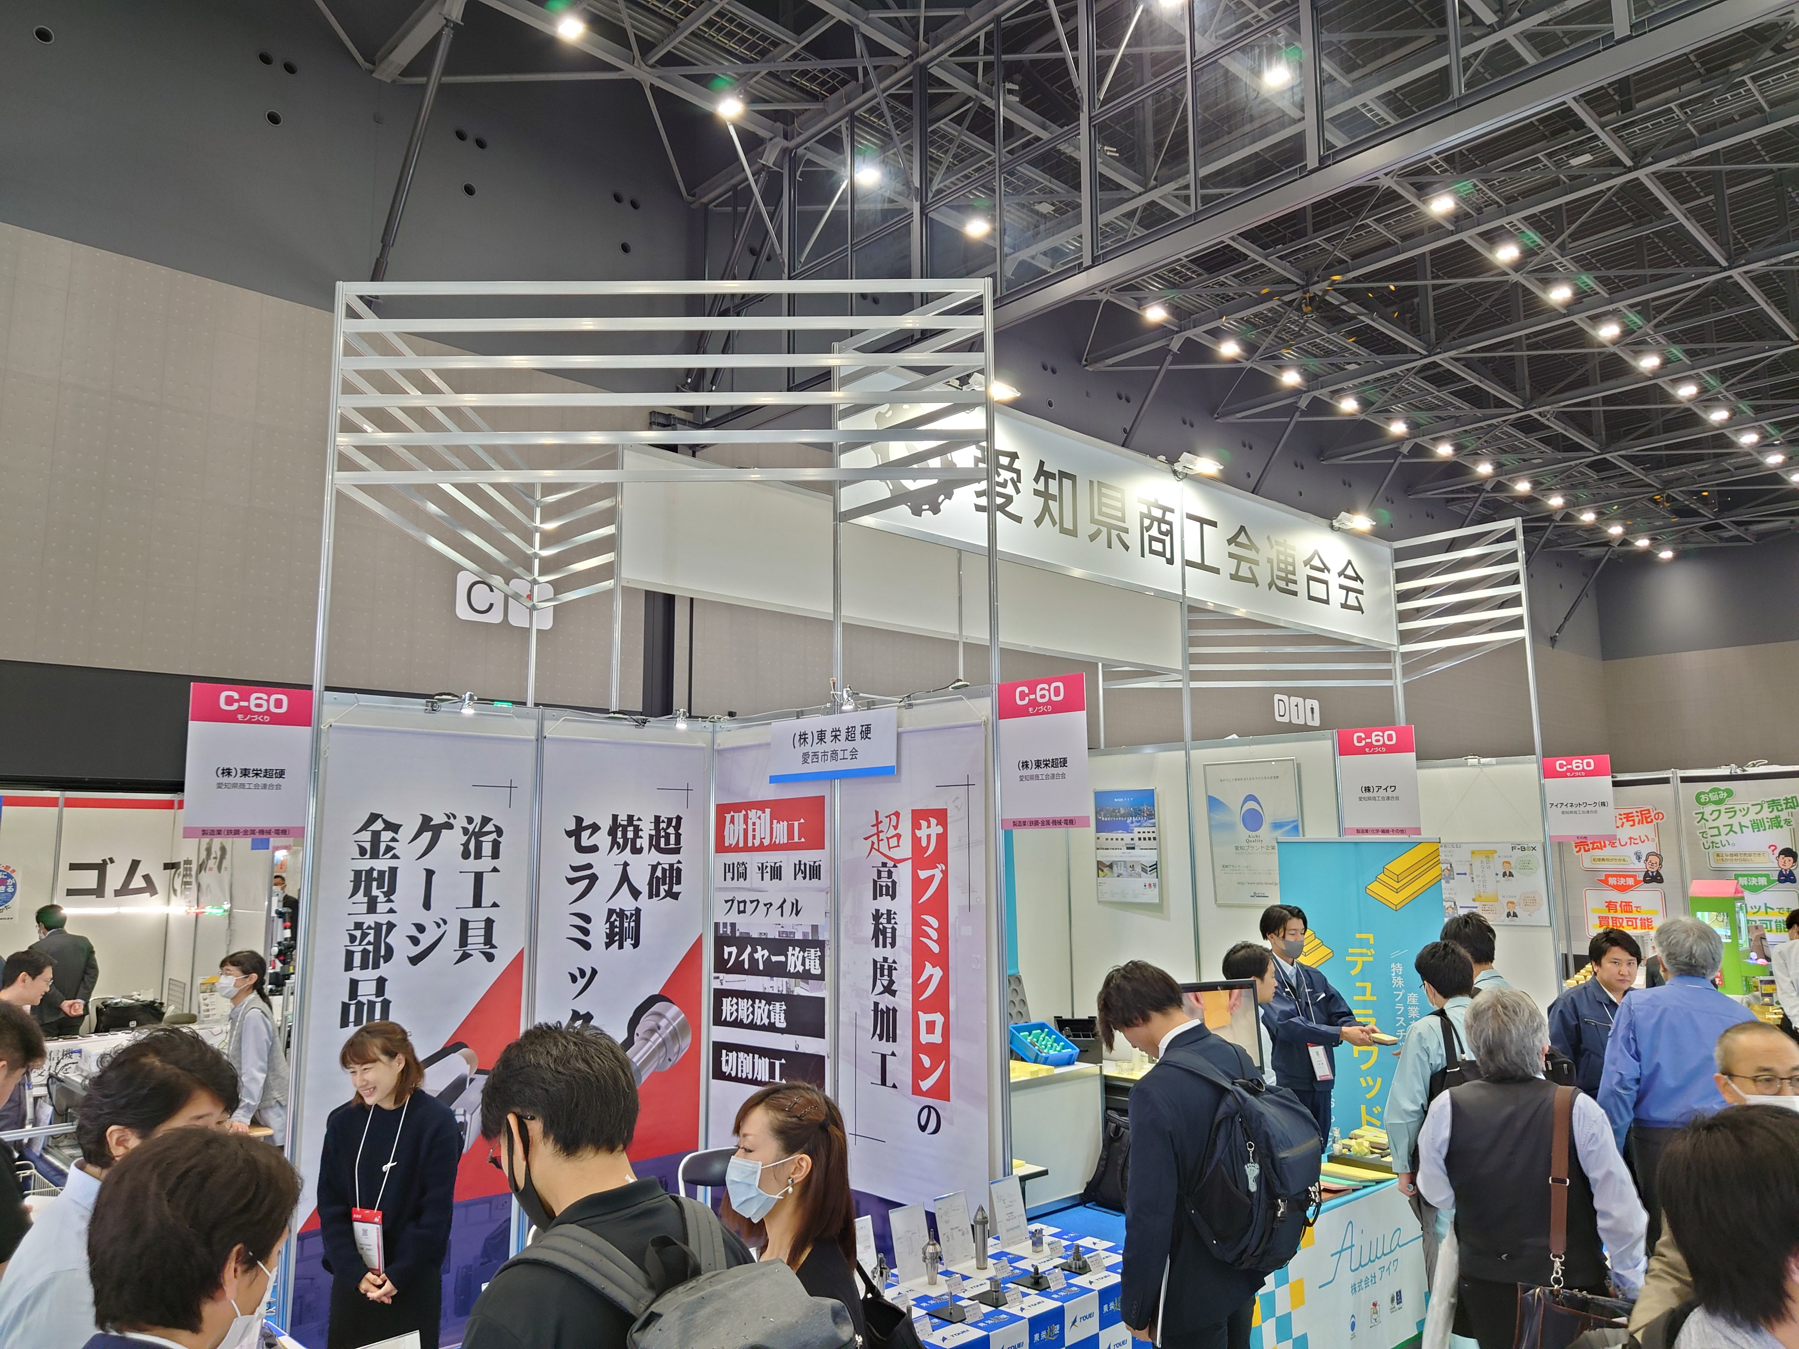
効果
果
業種や業態の枠を超え、幅広い分野・地域からの出展を募り、出展者と来場者相互の取引拡大、情報発信、異業種交流を図る日本最大級のビジネス展示会です。
昨年は、823社・団体が出展し、52,876名の来場がありました。
昨年に引き続き「リアル展示会」と「オンライン展示会」を融合させた「ハイブリッド展示会」として開催されます。

昨年の愛知県商工会連合会ブースの様子
出展して は？

昨年の出展全事業者は、「出展によるPR効果、ビジネス効果が非常にあった、やや効果があった」と回答。
また、会期中に各社平均3.6件（最高は10件）の商談が行われました。
お問い合わせ先
知多市商工会 ℡ ０５６２－５５－０７００
愛知県商工会連合会 指導課 ℡ ０５２－５６２－００４０

異業種交流展示会「メッセナゴヤ２０２４」出展申込書

知多市商工会 行
（FAX ０５６２－５５－０７０１）

フ リ ガ ナ
事 業 所 名
(社 名)
屋 号
（社名パネル等表示）
英 文 表 示 | (例：MESSE Co.Ltd)
創 業 年 月 | 年 月
資 本 金 | 万円 | 従業員数 | 名
所 在 地 | 〒  （TEL ）  （FAX ）
代 表 者 名
ご担当者名 | （所属部署 TEL ）（携帯電話 ）
ホームページアドレス
メールアドレス
見出し  タイトル  キャッチフレーズなど | （20文字以内）
出 展
製品・技術名
製品等ＰＲ
及び特色
(小間の見どころ)

※出展を希望される事業者の方は、必要事項をご記入の上、商工会あてFAXして
ください。

